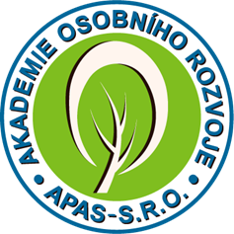

MENTORING
A JEHO METODY A POSTUPY

CÍL A CHARAKTERISTIKA PRÁCE

Mentoring je efektivní podpůrný způsob odborného vedení, jehož cílem je předáváním zkušeností vést mentorované k sebepoznání a k posílení hodnoty, kvality a smyslu vlastní práce, i jejich začlenění do struktury organizace. Liší se od koučinku i facilitace přístupem, metodou práce i výsledky. On line kurz nabídne pohled do těchto tří oblastí rozvojové komunikace a zaměří se na podstatu mentoringu, jeho principy, dopad do rozvoje pracovníků v jejich profesní kariéře i v sociálních dovednostech. Budeme pracovat s konkrétními, předem specifikovanými potřebami a požadavky přítomných účastníků. Společně projdeme základními principy přínosného mentoringu, a budeme se věnovat tomu, jak vést dialogy, kterými druhým pomůžeme nalézt odpovědi na jejich hledající dotazy, i jak je směřovat k vlastním cílům a cílům organizace.

Veškeré poznatky, které účastníci získají i které budou mít možnost si prakticky vyzkoušet, budou předávány ohleduplně a v plném respektu k jejich potřebám a přáním. Cílem i obsahem workshopu je nikoli učit, ale pomáhat učit se.

Zde je návrh obsahových priorit a kurz bude doladěn na míru dle vaši požadavků a potřeb
Oblasti kurzu:
- Úvodní pohled na podstatu a principy podpůrného vedení a rozvoje lidí
- Mentoring - koučování – facilitace – hlavní charakteristika rozdílů v přístupech
- Co přináší mentoring do profesního vývoje
- Principy, fáze a formy mentoringu
- Přínos a limity mentoringu
- Jak si vybrat mentora
- Vztah mentora - mentee
- Možnosti využití mentoringu ve vzdělávání a rozvoji pracovníků
- Příklady vedení podpůrných rozhovorů
- Praktická skupinová i individuální cvičení, otázky, řešení náročných situací, doporučení pro využití mentorujícího přístupu v praxi účastníků
Realizace:
SPOLEČNOST: APAS – akademie osobního rozvoje, s.r.o.
PhDr. Milada Záborcová, Ph.D.

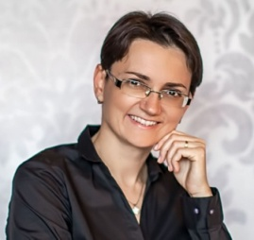
konzultantka a lektorka komunikačních dovedností, členka odborného lektorského týmu společnosti APAS. Oblasti vzdělávání se věnuje od roku 2002. Ve svých kurzech a workshopech se zaměřuje zejména na podporu a zlepšování mezilidských vztahů, zabývá se krizovou komunikací, řešením konfliktů při práci s lidmi, zvládáním změn a stresových situací a rozvojem emočních dovedností. Pracuje s týmy firem, podporuje ve strategickém plánování nadace a neziskové organizace. V oblasti supervize pracuje s prvky reflexe týmu a smysluplného nastavení cílů a hodnot. Zabývá se problematikou mezigenerační spolupráce a pozitivního zohlednění věku a potenciálu lidí. Vystupuje na konferencích, je členkou komisí rekvalifikačního vzdělávání. Publikuje. Za podpory společnosti Seduo.cz natočila s kolegy na téma emocí v pracovní sféře, plánování profesní kariéry a prevence syndromu vyhoření on-line kurz Budujte úspěšnou kariéru v každém věku. Na základě zkušeností z mnohaleté práce s lidmi, kteří zažívají osobní krizi, jí na podzim 2017 v nakladatelství Grada vyšla kniha přinášející nové pohledy na zvládání zátěžových a vyhrocených situací s názvem Jak projít životními krizemi k životním výhrám.

